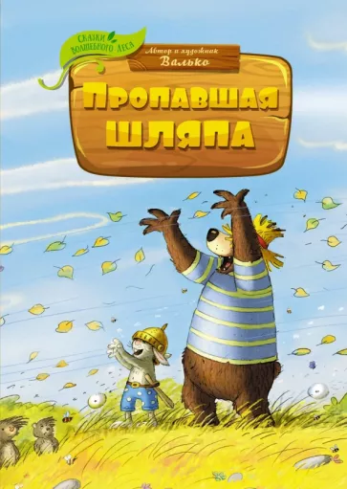 | Валько  Пропавшая шляпа: сказочная история: [0+] / Валько; пер. c нем. Н. Нуровой. - Москва: Махаон, 2022. - 56 с: ил. - (Сказки волшебного леса).  Для самых маленьких читателей увлекательные книги о весёлых приключениях лесных жителей!  У Медведя день не задался. Он потерял любимую счастливую шляпу, и теперь на его голову посыпались неприятности. Хорошо, что рядом лучший друг, который всегда поддержит! Вместе, Заяц и Мишка, обыскали Волшебный лес и сделали важное открытие: самые ценные вещи - дружбу, мужество, смелость - не унесёт даже очень сильный ветер.
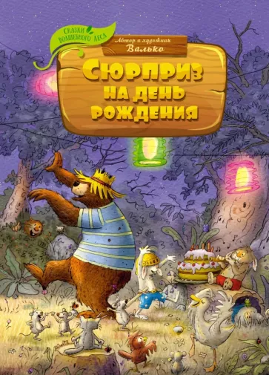 | Валько  Сюрприз на день рождения: сказочная история: [0+] / Валько; пер. c нем. Н. Нуровой. - Москва: Махаон, 2023. - 49 с: ил. - (Сказки волшебного леса).  У Медведя скоро день рождения, и жители Волшебного леса решили организовать для него грандиозный праздник. Чего Заяц только не делал, чтобы лучший друг не узнал о готовящемся сюрпризе! Даже притворился, что забыл о таком важном событии. Догадается ли Мишка, что задумали его друзья?
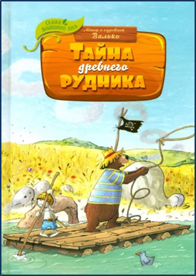 | Валько  Тайна древнего рудника: Сказочная история: [0+] / Валько; пер. c нем. Н. Нуровой. - Москва: Махаон, 2023. - 49 с. - (Сказки волшебного леса).  Барсучонок Морс ужасно напуган. Из Дырявой скалы раздаются странные звуки, рёв и скрежет. В древнем руднике поселилось привидение! На помощь Морсу приходят Заяц и Медведь. Но как отважным друзьям прогнать чудовище, которое не пускает никого в шахту и наводит страх на лесных зверей?
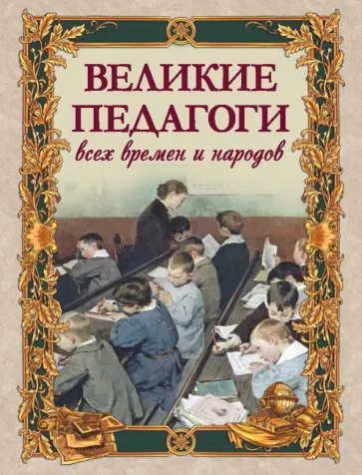 | Великие педагоги всех времен и народов: [12+] / Редактор-составитель И. А. Корешкин. - Москва: Просвещение, 2023. - 208 с: ил. - (Мудрость тысячелетий).  В книге "Великие педагоги всех времен и народов" собраны жизнеописания величайших учителей, самых известных наставников и воспитателей, имена которых навсегда вписаны в историю человечества.  Впервые в одном томе представлены биографии "отцов-основателей" современной педагогики, дополненные выдержками из их основных трудов и афоризмами.
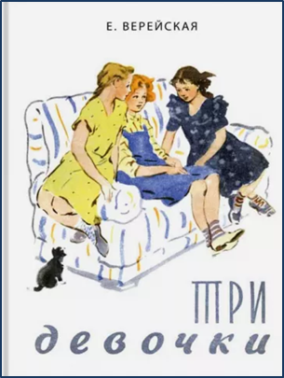 | Верейская, Е.  Три девочки. История одной квартиры : повесть : [12+] / Е. Верейская; художник Н. Носкович. - Санкт-Петербург: Речь, 2023. - 224 с. - (Вот как это было).  Трогательная история трёх девочек, переживших блокаду Ленинграда и вынужденных столкнуться с недетскими трудностями, правдиво поведает о настоящей дружбе, мужестве и искренней преданности, о нежданных потерях и приобретениях.  А графические и необыкновенно эмоциональные рисунки Нины Носкович, дополняя повествование, проведут читателей рядом с главными героями от первой и до последней страницы книги.
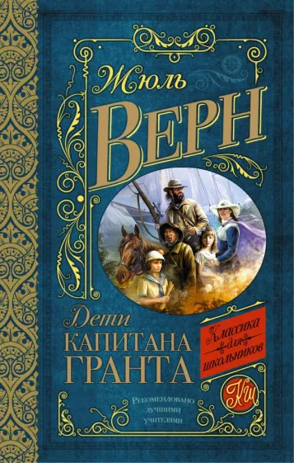 | Верн, Ж.  Дети Капитана Гранта: роман: [12+] / Ж. Верн; пер. c фр. А. А. Бекетовой. - Москва: АСТ, 2023. – 638 с. - (Классика для школьника).  "Дети капитана Гранта" - один из лучших романов выдающегося французского писателя Жюля  Верна, замечательный образец классического произведения юношеской литературы.  Из книги читатель узнает об удивительных приключениях, которые произошли с героями романа во время их необыкновенных путешествий по Южной Америке, Австралии и другим местам, куда они попадают в поисках капитана Гранта.  Для среднего школьного возраста.
 | Водопьянов, М. В.  Юрий Гагарин – космонавт - 1: рассказы: [6+] / М. В. Водопьянов; художник Е. Селезнёв. - Москва: Детская литература, 2022. - 49 с: ил. - (Детям о великих людях России).  Автор - прославленный лётчик, Герой Советского Союза Михаил Васильевич Водопьянов (1899-1980) - рассказывает о первом космонавте Юрии Гагарине, с которым был знаком лично. Из этой книги, написанной на документальном материале, читатель узнает интересные факты о детстве и юности Юрия Алексеевича, о том, откуда у простого русского паренька появилась мечта побывать в космосе и как он смог эту мечту осуществить.  Для младшего школьного возраста.
 | Волков, А. М.  Волшебник изумрудного города / А. М. Волков; художник О. Ю. Горбушин. - Москва: Самовар, 2022. - 114 с. - (Школьная библиотека).  Александр Волков – один из любимых детских писателей в нашей стране, переводчик и драматург. Однажды, взявшись за перевод сказки Фрэнка Баума «Удивительный волшебник из страны Оз», Волков обнаружил, что сочинил собственную сказку «Волшебник Изумрудного города».  В этой книге собраны все шесть сказочных повестей о приключениях Элли и её друзей в Волшебной стране.
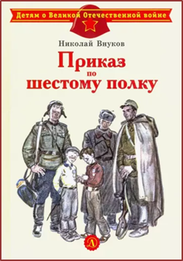 | Внуков, Н. А.  Приказ по шестому полку: рассказ: [6+] / Н. А. Внуков. - Москва: Детская литература, 2022. - 30 с. - (Детям о Великой Отечественной войне).  Что делать, когда твой родной город оккупирован вражескими войсками, а мама не разрешает даже выходить на улицу? Но друзья Гриша и Серёга находят способ помочь нашим сапёрам.  Для младшего школьного возраста.
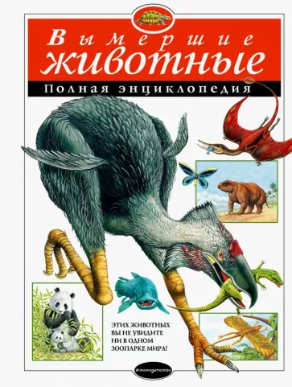 | Вымершие животные: полная энциклопедия : [6+] / пер. c англ. О. Озеровой. - Москва: Эксмо, 2022. - 256 с.  За миллионы лет жизни на Земле целые виды живых существ исчезли с лица нашей планеты. Эта великолепно иллюстрированная книга подробно расскажет о тысячах невероятно любопытных фактов.  Вы узнаете:  - как выглядели эти животные, как они жили;  - смогут ли ученые оживить какое-нибудь вымершее доисторическое чудовище;  - что нужно делать, чтобы не допускать вымирания редких видов животных в дальнейшем.
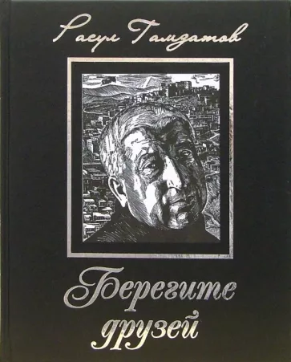 | Гамзатов, Р. Г.  Берегите друзей: стихи: [12+] / Р. Г. Гамзатов. - Махачкала: Эпоха, 2023. - 184 с.  Берегите друзей, берегите матерей, берегите детей - эти страстные призывы Расула Газматова, обращенные к человечеству, стали лейтмотивом всего творчества великого поэта. Нарушая принятые условности, сам Расул Гамзатович смог выразить дружбу словесными узорами своей поэзии, заключенными в сборник "Берегите друзей".
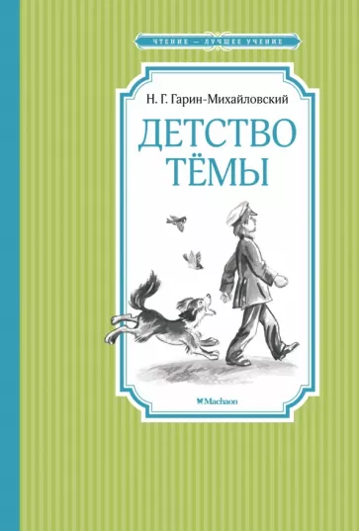 | Гарин-Михайловский, Н. Г.  Детство Тёмы : автобиографическая повесть : [0+] / Н. Г. Гарин-Михайловский; художник В. Плевин. - Москва: Махаон, 2023. - 160 с: ил. - (Чтение - лучшее учение).  Эта повесть о маленьком мальчике Теме Карташеве. Детские радости и переживания, поиски себя, взаимоотношения с родителями и сверстниками, знакомство с большим и непонятным "взрослым" миром - через все это проходит каждый человек. Кто-то узнает в Теме себя, для кого-то его поступки станут уроком, а кто-то просто порадуется забавным происшествиям, в которые попадает маленький герой.  Для среднего школьного возраста.
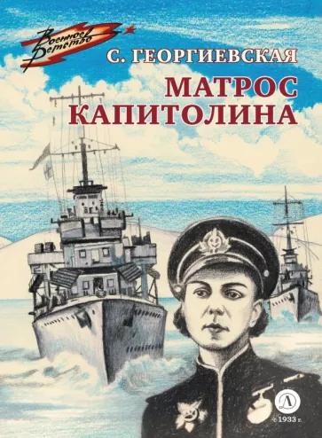 | Георгиевская, С. М.  Матрос Капитолина: повесть: [12+] / С. М. Георгиевская; художник В. Мурышева. - Москва: Детская литература, 2023. - 78 с. - (Военное детство).  Север. Далекий городок Полярный, где даже летом идет снег… Не думала об этом вчерашняя школьница, 18-летняя Капитолина, подавая заявление на службу в Северный морской флот. Как не думала и о том, что придется тяжеленными ведрами носить ледяную воду, по-армейски быстро одеваться и переводить агитсообщения…  Хотя многое в сложившихся обстоятельствах девушке не по силам, она старается честно выполнять свои обязанности. Ведь это ее вклад в Победу. Ее вклад в то, чтобы враги отошли от осажденного ими Ленинграда, где голодает мама…  Для среднего школьного возраста.
 | Гнуни, В.  Армения. Полная история страны: [12+] / В. Гнуни. - Москва: АСТ, 2023. - 304 с. - (История на пальцах).  «Армения — это страна чудес… Если меня бы спросили, где на нашей планете можно встретить много чудес, то я первой назвал бы Армению… Невольно поражаешься тому, как на столь небольшом клочке земли можно встретить такие памятники и таких людей, которые способны украсить весь мир и стать предметом его гордости. Будь трижды прославлена земля армянская, колыбель талантов, колыбель великих свершений».
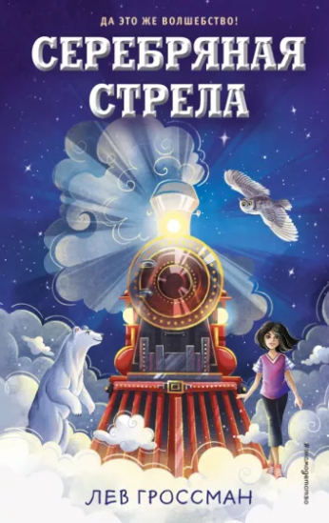 | Гроссман, Л.  Серебряная Стрела: [6+] / Л. Гроссман; пер. c англ. Т. Ю. Покидаевой. - Москва: Эксмо, 2022. - 256 с.  На День рождения Кейт получила… огромный паровоз "Серебряная Стрела"! Девочка так хотела, чтобы в её обычной жизни появились приключения, но работать вместе с братом кондукторами в волшебном поезде - вот это высший класс! И вскоре "Стрела" отправляется в путь. Ребятам предстоит помогать пассажирам (семейству оленей, например) и строго следить за тем, чтобы огонь в топке никогда не погас. Иначе… Что произойдёт? И где же другой...
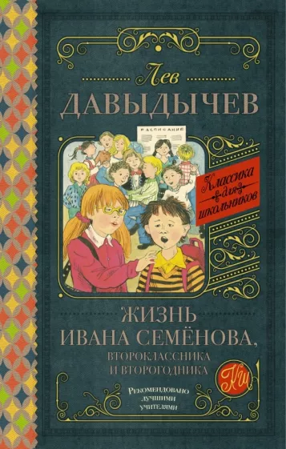 | Давыдычев, Л. И.  Жизнь Ивана Семёнова, второклассника и второгодника: повести: [6+] / Л. И. Давыдычев; художник О. Базелян. - Москва: АСТ, 2021. - 414 с. - (Классика для школьников).  Многотрудная, полная невзгод и опасностей жизнь Ивана Семенова, второклассника и второгодника, написанная на основе личных наблюдений автора и рассказов, которые он слышал от участников излагаемых событий, а также некоторой доли фантазии.  Для среднего школьного возраста.
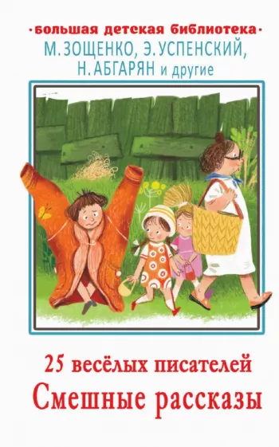 | 25 весёлых писателей. Смешные рассказы: [6+]. - Москва: АСТ, 2022. - 414 с. - (Большая детская библиотека). -Содержание : М. Зощенко, Э. Успенский, Г. Остер и др..  Любишь веселиться и смеяться? В нашей книге собраны самые смешные рассказы самых весёлых писателей, да не простых, а самых что ни на есть знаменитых! От Михаила Зощенко до Наринэ Абгарян, от Виктора Драгунского до Эдуарда Успенского, от Аркадия Аверченко до Григория Остера и ещё много-много авторов, чьи произведения порадуют всех без исключения.  Для младшего школьного возраста.
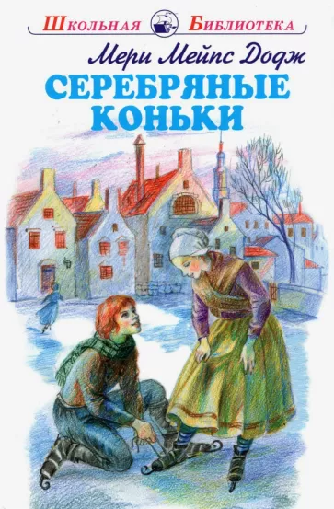 | Додж, М. М.  Серебряные коньки: повесть: [12+] / М. М. Додж; пер. c англ. М. Клягиной-Кондратьевой; художник А. Власова. - Москва: Либри пэр бамбини, 2021. - 256 с. - (Школьная библиотека).  Повесть известной американской писательницы Мери Мейпс Додж о жизни голландских школьников XIX столетия. В книге представлено множество исторических и географических сведений о Голландии, о быте и традиции её жителей.  Для среднего школьного возраста.
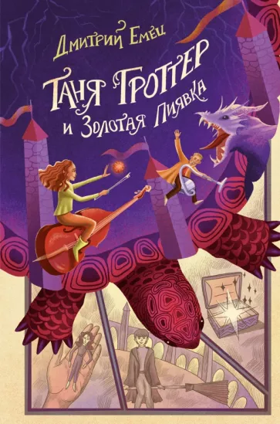 | Емец, Д. А.  Таня Гроттер и Золотая Пиявка: [12+] / Д. А. Емец. - Москва: Эксмо, 2022. - 352 с.  Пророчество Древнира Таня Гроттер обнаружила в ветхой заброшенной избушке у болота. Странное и древнее, оно неожиданно начинает сбываться.  Все случилось во время матча в драконбол с командой невидимок, главной звездой которой был Гурий Пуппер. Гурий Пуппер - воспитанный мальчик из Англии, в круглых очках, подклеенных скотчем, летающий на метле. Столкновение с Гурием привело к тому, что на контрабасе Тани лопнула струна семнадцати висельников, в результате чего мир буквально перевернулся вверх тормашками. Тане предстоит всё поставить на свои места, а для этого необходимо раздобыть Золотую пиявку, обитающую в очень труднодоступном и опасном месте…  Для среднего школьного возраста.
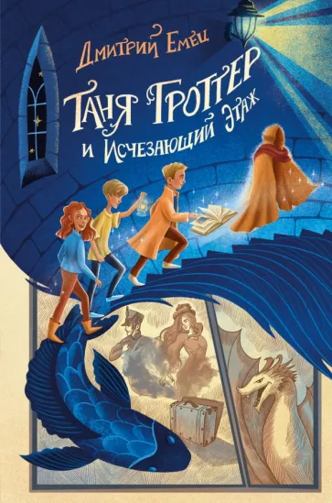 | Емец, Д. А.  Таня Гроттер и Исчезающий Этаж : [12+] / Д. А. Емец. - Москва: Эксмо, 2022. - 352 с.  Тане Гроттер не повезло! Пока Сарданапал, Медузия Горгонова и другие преподаватели отстраивают разрушенную школу магии Тибидохс, учеников отправляют по домам. Вот и Таня вынуждена вернуться в Москву, в семью Дурневых. Да ещё взять с собой целый чемодан склочных привидений. Ну да ничего! За время обучения в Тибидохсе Таня успела кое-чему научиться, поэтому дяде Герману и тёте Нинели придётся несладко…
 | Емец, Д. А.  Таня Гроттер и колодец Посейдона : [16+] / Д. А. Емец. - Москва: Эксмо, 2023. - 352 с.  Тибидохс продолжал жить, хотя это уже был не тот Тибидохс. Многим не хватало командных рыков Поклепа и рассеянного взгляда академика Сарданапала. Не хватало Ягге, без которой опустел магпункт. Не хватало сочного баса Тарараха и запуков великой Зуби. Вместо рыжеволосой Меди нежитеведение у младших курсов вела теперь Недолеченная Дама… А все потому, что преподаватели исчезли! В высшей школе волшебства не осталось ни одного взрослого мага. Это напрямую связано с колодцем Посейдона. Несколько столетий он накапливал силы в глубинах Тартара, чтобы вновь выплеснуть их. И вот...
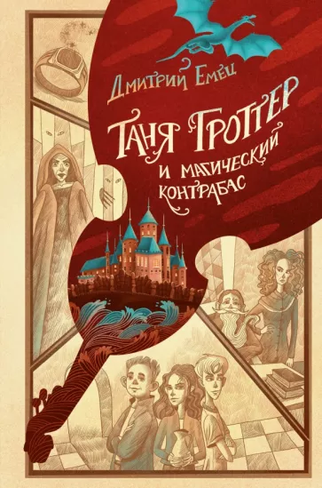 | Емец, Д. А.  Таня Гроттер и магический контрабас: [12+] / Д. А. Емец. - Москва: Эксмо, 2022. - 352 с.  Чёрная волшебница Чума-дель-Торт, имя которой страшатся даже произносить вслух, стремясь к власти, уничтожает одного за другим светлых волшебников. Среди её жертв – замечательный белый маг Леопольд Гроттер. Его дочери Тане неведомым образом удается избежать гибели, но на кончике носа у неё возникает загадочная родинка…  Чума-дель-Торт таинственно исчезает, а Таня Гроттер оказывается подброшенной в семью предпринимателя Дурнева, своего дальнего родственника. В этом крайне неприятном семействе она живет до десяти лет, а затем попадает в единственную в мире высшую школу магии Тибидохс…
 | Емец, Д. А.  Таня Гроттер и молот Перуна: [12+] / Д. А. Емец. - Москва: Эксмо, 2023. - 336 с.  Кто-то ночь за ночью нарушает магическую защиту Буяна, выбивая на непроницаемом куполе загадочные символы. Одновременно с этим Гробыня лишается магии и вынуждена вернуться к лопухоидам, Гуня Гломов теряет силу, а Катя Лоткова - красоту. В Тибидохсе происходит что-то непонятное…  А жизнь между тем не стоит на месте. Пипа Дурнева, у которой обнаружилась интуитивная магия, попадает в школу магии. Таня Гроттер испытывает на себе действие магии вуду и, как кошка, влюбляется в Пуппера. А команде Тибидохса по драконболу предстоит сразиться со сборной вечности, куда входят наиизвестнейшие игроки всех времен и народов.
 | Емец, Д. А.  Таня Гроттер и пенсне Ноя : [16+] / Д. А. Емец. - Москва: Эксмо, 2023. - 352 с.  Магические артефакты приобретают огромную силу. По непонятным причинам хмыри начинают охотиться за старинным портретом Ноя, что уже многие столетия благополучно покрывается пылью на Главной Лестнице Тибидохса… А тем временем решается вопрос жизни и смерти: кого же выберет Таня? Ваньке Валялкину и Гурию Пупперу надоедает неопределенность. Только дуэль - магическая дуэль по суровым древним правилам. Кто же победит?
 | Емец, Д. А.  Таня Гроттер и посох волхвов: [12+] / Д. А. Емец. - Москва: Эксмо, 2023. - 368 с.  Между Потусторонним Миром и миром магов существует строгий закон равновесия. Ничто не может перейти из мира в мир, не нарушив хрупкого баланса сил. Но вот веками оберегаемое равновесие нарушено: из Потустороннего Мира похищено нечто исключительно ценное... Одновременно по Таниной неосторожности в зеркале поселяется сильный дух, который открывает проход между мирами. Три могучих древних бога, Перун, Велес и Триглав, и хранитель мирового древа Симорг требуют вернуть украденное, грозя уничтожить Буян и с ним вместе весь магический мир... Ну а настырный Гурий Пуппер по-прежнему делает все, чтобы завоевать любовь Тани...
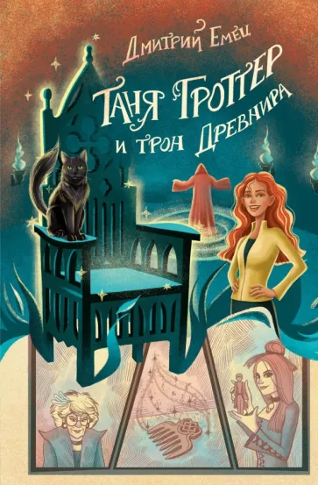 | Емец, Д. А.  Таня Гроттер и трон Древнира: [12+] / Д. А. Емец. - Москва: Эксмо, 2023. - 352 с.  Давненько в Тибидохсе не было таких неприятностей! Похищены основные источники магии: предметы, принадлежавшие когда-то Древниру. Правда, существует еще трон древнего мага, энергии которого хватит на тысячелетия. Но беда в том, что никто не знает, где он находится. День ото дня запасы магии в Тибидохсе иссякают, и все ученики отправлены в мир лопухойдов. Таня Гроттер и Баб-Ягун оказываются в семействе Дурневых... Но ничего в магическом мире не может быть важнее драконбола. Интригу накаляет то, что легендарный Гурий Пуппер наконец влюблен…
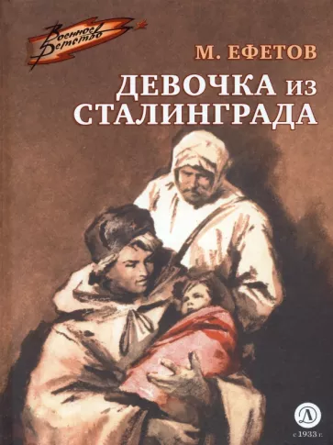 | Ефетов, М. С.  Девочка из Сталинграда: рассказ: [6+] / М. С. Ефетов; художник Ю. Ребров. - Москва: Детская литература, 2023. - 68 с. - (Военное детство).  Пятьдесят восемь дней (сентябрь-ноябрь 1942) бойцы Красной армии под командованием гвардии сержанта Якова Павлова обороняли жилой четырехэтажный дом.  Именно из подвала дома Павлова была спасена маленькая Света. Она осталась жить в полку, так как попытки найти ее родных, увы, оказались безрезультатными. Когда окончилась война, девочка видела, как отстраивался родной Сталинград, как взрослые, сменив гимнастерки на штатскую одежду, возвращались к мирным профессиям.
 | Замятина, О. А.  Тестовая группа: фантастическая повесть - дневник: [6+] / О. А. Замятина; художник О. Кагальникова. - Москва: Аквилегия-М, 2023. - 192 с. - (Современность и фантастика).  Шестиклассник Костик скачивает на телефон игру, которой увлекаются многие ребята из его класса. Поначалу он думал, что имеет дело с безобидной страшилкой, но чем больше парень играет в неё, тем сильнее вовлекается в настоящий кошмар. Причем он больше боится не за себя, а за свою сестру и за всех ребят, которые тоже подсели на этот виртуальный триллер. Дело в том, что зловещие события из виртуала постепенно начинают врываться в реальную жизнь…
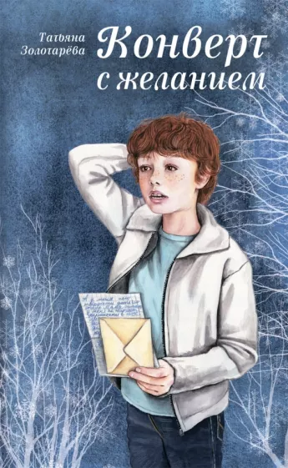 | Золотарёва, Т. В.  Конверт с желанием: сказочно - приключенческая повесть: [6+] / Т. В. Золотарёва; художник В. Мурышева. - Москва: Аквилегия, 2023. - 208 с.  Десятилетний Миша Волков находит объявление, в котором обещают исполнить его заветное желание. А Миша как раз мечтает о четвероногом друге с пушистым хвостом - вислоухом коте. Но есть условие: чтобы Мишино желание осуществилось, он должен сначала сам исполнить сокровенное желание другого ребёнка. Однако сделать это, как оказалось, совсем не просто…  Для младшего и среднего школьного возраста.
 | Золотницкий, Н. Ф.  Мифы и легенды о цветах: [12+] / Н. Ф. Золотницкий. - Москва: Просвещение, 2023. - 208 с: ил. - (Коллекция).  В книге известного писателя и ботаника Н. Золотницкого, написанной в начале прошлого века, изложены полноценные и интереснейшие легенды о цветах, охватывающие историю разных народов и разных веков. Здесь вы найдете античные мифы и поверья северных германцев и славян, предания Китая и Японии, историю любви Наполеона и Жозефины, Генриха IV и простой пастушки, прочтете сказания об эльфах, спящих в чашечках цветов, русалках, вплетающих в косы водяные лилии… - множество прекрасных мифов и легенд, в которых, как в капле воды, отражается история человечества.

